YazLab II - Proje II Raporu
Deney Sonuçları ve Karşılaştırmalı Analiz Tabloları
From Black-Box to Explainability: Probabilistic Automata for Time Series Analysis

Grup No: 34. Grup
Tarih: 07.06.2026
GitHub: https://github.com/eyupcanpolat/YazLab-II-Proje-II-Probabilistic-Automata

Giriş
Bu doküman, "From Black-Box to Explainability: Probabilistic Automata for Time Series Analysis" başlıklı projenin SKAB ve BATADAL veri setleri üzerinde elde edilen gerçek deney sonuçlarını ve karşılaştırmalı analiz tablolarını içermektedir. Tüm sayısal değerler projenin outputs/ klasöründeki çıktılardan alınmıştır. LSTM ve GRU black-box performansı, Probabilistic Automata ise açıklanabilirlik tarafını temsil eder.
1 Temel Performans ve Stabilite
Aşağıdaki tablo, modellerin SKAB ve BATADAL veri setleri üzerindeki ortalama F1-skorlarını ve 5 farklı random seed ile elde edilen standart sapma değerlerini göstermektedir.
Tablo 1: Model Performansı ve Stabilitesi (Ortalama F1-score ± Standart Sapma)
Model | SKAB F1-score | BATADAL F1-score
LSTM | 0.7975 ± 0.0625 | 0.0021 ± 0.0041
GRU | 0.8006 ± 0.0583 | 0.0000 ± 0.0000
1D-CNN | N/A (opsiyonel, final koşuda kapalı) | N/A
Automata | 0.1429 ± 0.0253 | 0.0680 ± 0.0000

SKAB üzerinde LSTM ve GRU yüksek F1 değerleri üretmiştir. BATADAL üzerinde ise anomaly oranının düşük olması nedeniyle derin öğrenme modelleri çoğunluk sınıfına yönelmiştir. Automata modeli daha düşük F1 üretse de açıklanabilir karar mekanizması sağlamaktadır.
2 Gürültü ve Unseen Veri Analizi
Modellerin veri kalitesindeki düşüşlere ve daha önce karşılaşılmamış örüntülere (unseen patterns) karşı dayanıklılığını ölçmek için Gaussian gürültü eklenmiş veri seti ve görülmemiş veri senaryosu test edilmiştir. Accuracy/Precision/Recall değerleri gürültü deneyine (seed 42) aittir.
Tablo 2: Gürültü Etkisi ve Unseen Senaryo Analizi
Model | Orijinal F1 | Gürültülü F1 | Accuracy | Precision | Recall | Unseen Det./F1 | Ek Bilgi
LSTM | 0.0021 ± 0.0041 | 0.0111 | 0.7861 | 0.0100 | 0.0125 | - | Gaussian noise
GRU | 0.0000 ± 0.0000 | 0.0118 | 0.7981 | 0.0111 | 0.0125 | - | Gaussian noise
1D-CNN | N/A | N/A | N/A | N/A | N/A | N/A | Final koşuda kapalı
Automata | 0.0680 ± 0.0000 | 0.0420 | 0.8347 | 0.0476 | 0.0375 | F1=0.1165 | unseen=1/829, %0.12

Unseen senaryosunda 829 pattern içinden 1 unseen pattern görülmüştür. Bu pattern Levenshtein/Edit Distance ile en yakın train pattern'ına map edilmiştir. Noise/unseen deneyleri tek seed ile raporlandığı için bu durum sınırlılıklarda belirtilmiştir.
3 Çapraz Veri Seti (Cross-Dataset) Genellenebilirliği
Bu bölümde modellerin bir veri setinde eğitilip diğerinde test edilmesiyle elde edilen genellenebilirlik durumu sunulmaktadır.
Tablo 3: Cross-Dataset Performans Karşılaştırması
Train / Test | SKAB | BATADAL
Train: SKAB | - | Kapsam dışı / opsiyonel kapalı
Train: BATADAL | Kapsam dışı / opsiyonel kapalı | -

Cross-dataset deneyleri final koşuda kapalı tutulmuştur. SKAB ve BATADAL farklı özellik uzaylarına sahip olduğu için bu deney leakage riski ve yorumlama güçlüğü nedeniyle opsiyonel bırakılmıştır.
4 Automata Parametre ve Süre Analizi
Otomata modelinin iç parametrelerinin (Window Size ve Alphabet Size) performans üzerindeki etkisi ile modellerin eğitim/çıkarım süreleri aşağıda listelenmiştir.
Tablo 4: Automata Parametre Duyarlılık Analizi (F1-score)
Parametre | Değer=3 | Değer=4 | Değer=5 | Değer=6
Window Size (alphabet=3) | 0.0940 | 0.1363 | 0.3631 | 0.4792
Alphabet Size (window=4) | 0.1363 | 0.2015 | 0.3835 | 0.4389

Window size ve alphabet size arttıkça F1 değeri artma eğilimi göstermiştir. Ancak state sayısının artması modelin seyrekleşmesine ve ezberleme riskine yol açabilir. Tam grid sonucu outputs/sensitivity_table.csv dosyasındadır.
Tablo 5: Modellerin Çalışma Süresi (Runtime) Karşılaştırması
Model | Training Time | Inference Time
LSTM | 6.530 sn | 0.2369 sn
GRU | 6.997 sn | 0.2406 sn
1D-CNN | N/A | N/A
Automata | ~0.00 sn | ~0.00 sn

Automata modeli eğitim ve çıkarım süresi açısından çok hızlıdır. Bu durum açıklanabilirlik ile birlikte pratik kullanım açısından avantaj sağlamaktadır.
Açıklanabilirlik Çıktısı
outputs/explainability_sample.json her karar için şu alanları üretir: state, pattern, status (seen/unseen), mapped_to, transition_prob, anomaly_score, path_probability, confidence ve decision. Örnek: normal bir adımda (time_step=8) state ccba → pattern ccaa, transition_prob=0.5327, karar=normal. Unseen örneği (outputs/unseen_sample_log.json, time_step=750): state acca, gelen pattern acaa (unseen) Levenshtein ile en yakın train pattern acca'ya map edildi; transition_prob=0.005848, anomaly_score=5.1417 → karar=anomaly.
Metodoloji ve Leakage Önlemleri
- Scaler (MinMax) ve PCA yalnızca train verisinde fit edilmiştir.
- Automata sözlüğü ve geçiş olasılıkları yalnızca train verisinden kurulmuş; eşik train/validation skorundan kalibre edilmiştir.
- SKAB veri seti source_file bazlı GroupKFold ile bölünmüş; aynı CSV train ve testte karışmamıştır.
- BATADAL veri seti zaman sıralı %60/%20/%20 olarak bölünmüştür (shuffle yok).
- Zaman, source_file ve source_group sütunları model girdisi olarak kullanılmamıştır.
Sınırlılıklar
- BATADAL sınıf dengesizliği (~%5 anomali) nedeniyle derin öğrenme modellerinde F1 düşük kalmıştır.
- SKAB DL early stopping ayrı validation fold kullanmadığı için test fold'unu izlemektedir (soft leakage).
- Noise/unseen deneyleri tek seed (42) ile çalıştırılmıştır.
- Cross-dataset deneyi leakage riski nedeniyle kapalı tutulmuştur.
- 1D-CNN kodda opsiyonel olmakla birlikte final koşuda süre maliyeti nedeniyle kapalıdır.
- SKAB tarafında ayrıntılı Accuracy/Precision/Recall loglanmadığından F1 üzerinden karşılaştırma yapılmıştır.
Sonuç
Bu çalışma, black-box derin öğrenme modelleri ile açıklanabilir probabilistic automata yaklaşımını karşılaştırmıştır. LSTM ve GRU SKAB üzerinde yüksek performans göstermiştir. Automata modeli performans olarak sınırlı kalsa da state, pattern ve transition probability üzerinden açıklanabilirlik sağlamıştır.
Ek Görseller
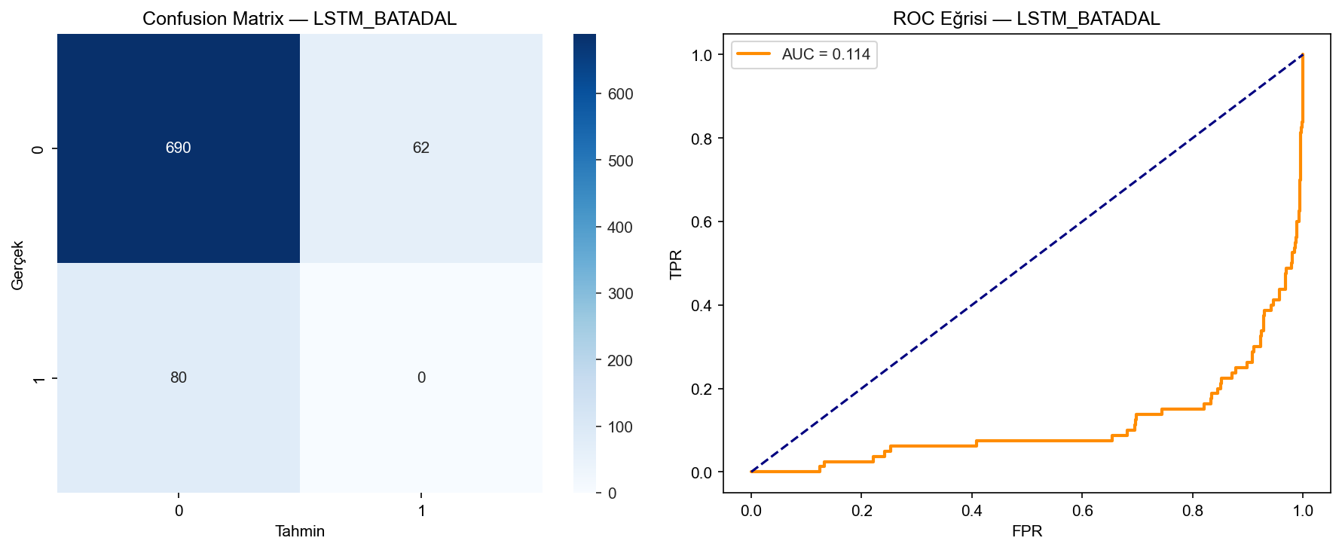
Şekil 1: LSTM (BATADAL) için Confusion Matrix ve ROC eğrisi.

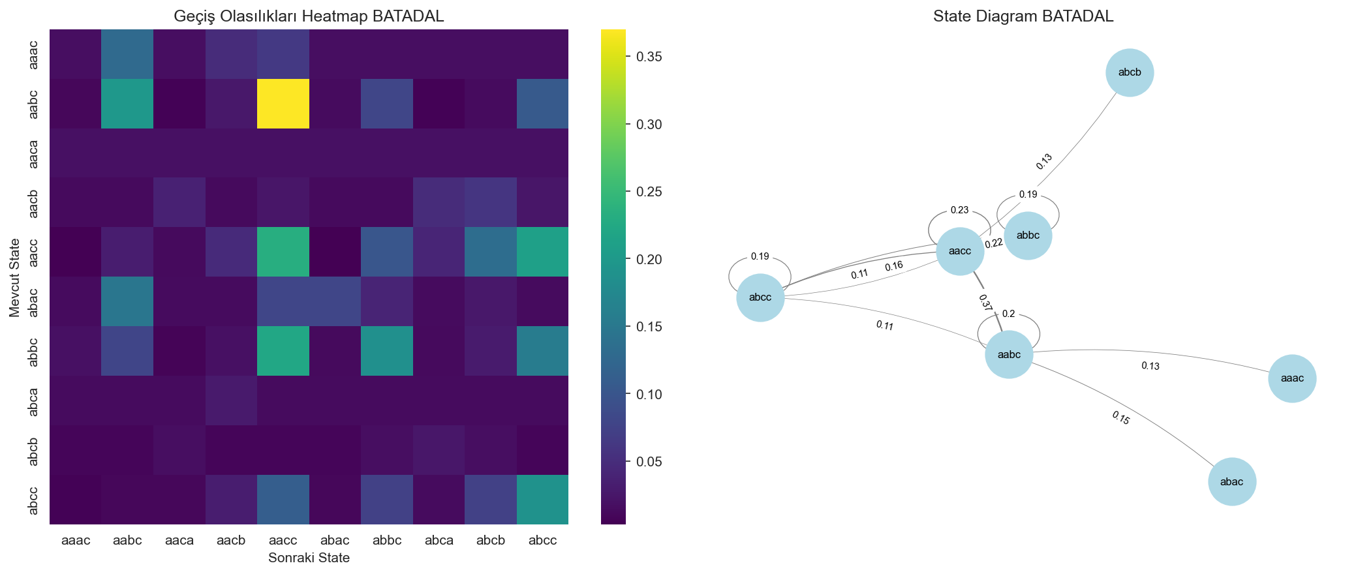
Şekil 2: Otomata state diagramı ve geçiş olasılığı heatmap'i.

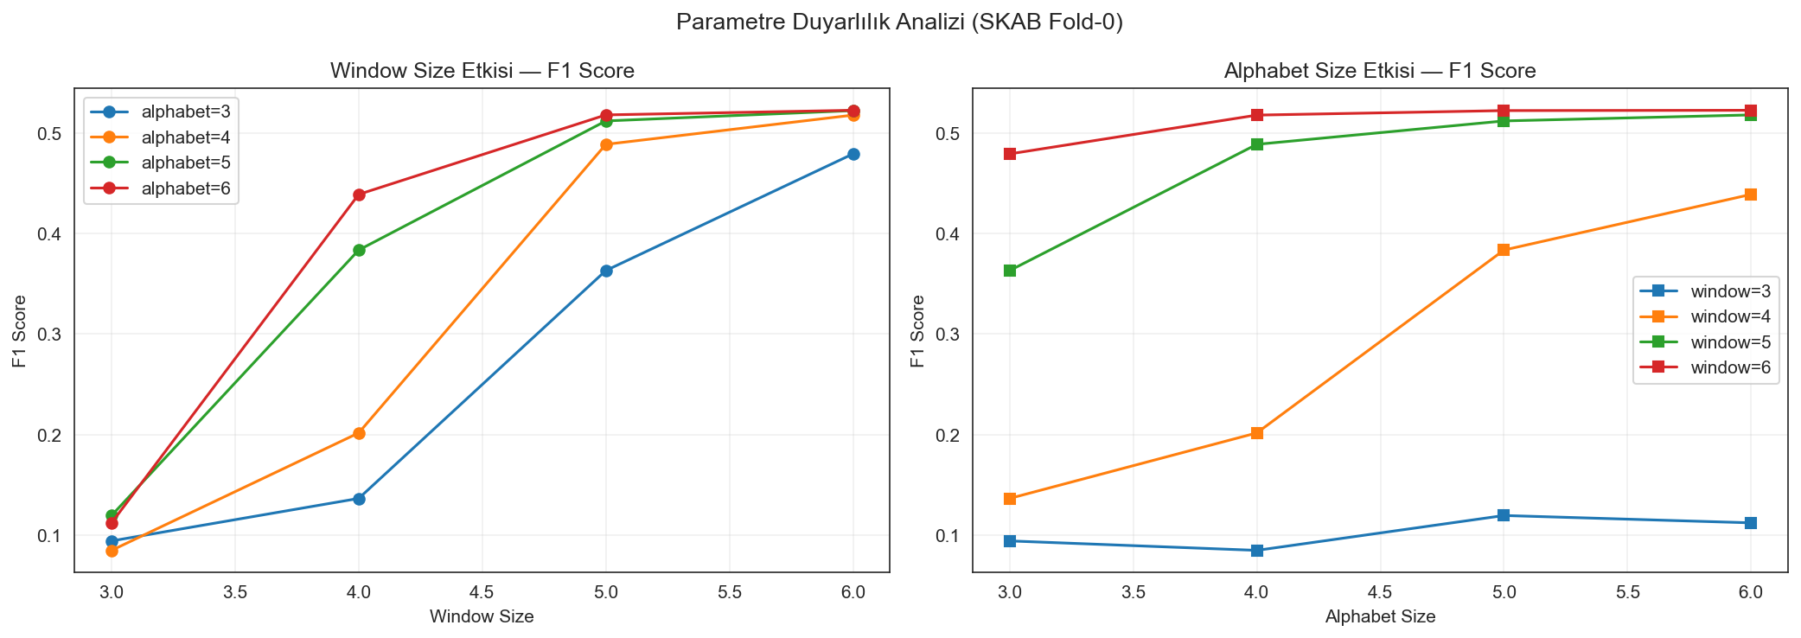
Şekil 3: Window size ve alphabet size duyarlılık grafikleri.

